Датчики

Датчик к электронному блоку нужно подключать с помощью кабеля - витой пары. Такой кабель несложно сделать самостоятельно. Нужно свить между собой два изолированных многожильных провода. Площадь сечения провода – 0.35-1.0 кв.мм., число скруток – одна на сантиметр длины. Затем свитый провод желательно поместить внутрь ПХВ трубки подходящего диаметра. Также можно использовать заводской витой кабель, который предназначен для подключения динамиков и колонок (HIGH PERFORMANCE SPEAKER CABLE). Такие кабели продаются в соответствующих магазинах.
К электронному блоку кабель датчика можно подпаять “намертво”. Это обеспечит гарантированно стабильное качество контакта. Однако такое подключение не всегда удобно на практике – для транспортировки, хранения и т.д. Поэтому датчик можно подключить и с помощью разъема. Здесь допустимо использование далеко не любого разъема. Например, нежелательно применять всевозможные аудио-разъемы. Наилучший результат получается при использовании старых советских цилиндрических разъемов типа 2РМ или РС, особенно с посеребренными или позолоченными контактами. Если разъем содержит контактов больше, чем 2, то остальные контакты также желательно задействовать параллельно для улучшения контакта.
Плата может работать с датчиками нескольких типов.
Наиболее прост в изготовлении “классический” датчик. Технология его изготовления такова: нужно взять оправку диаметром 18-19см и намотать на нее 27 витков эмалированного провода диаметром 0.63-0.67 мм. В качестве оправки можно использовать, например, кастрюлю подходящего диаметра . Затем намотанную катушку нужно аккуратно снять и обмотать изолентой (См. рис. 7.)

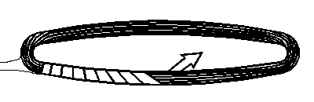
Рис.7. Обмотка датчика

После этого датчик помещается в пластиковый корпус, к нему подпаивается кабель и катушка заливается эпоксидной смолой. Пустые места в корпусе датчика лучше заполнить плотным пенопластом, чтобы не утяжелять датчик.

Следующий тип датчика – это т.н. корзиночный датчик. Такой датчик позволяет получить бОльшую глубину, однако он более сложен в изготовлении.
И так - берем доску или кусок ДСП нужного размера и чертим на ней две окружности. Диаметр первой окружности 11см, диаметр второй 18см. Затем каждую окружность делим на 21 равную часть. Для этого придется вспомнить школьные знания по геометрии . Вбиваем по 21 гвоздю в каждую окружность. На каждый гвоздь предварительно надеваем кусочек ПХВ трубки. И начинаем мотать. Провод 0.7-0.9мм. Порядок намотки витков и взаимное расположение гвоздей показаны на рис. 8.

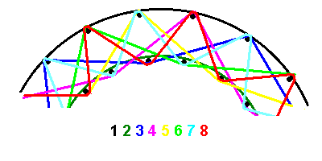
Рис.8. Порядок намотки корзиночной катушки

Мотаем восемь витков в указанном порядке. Затем повторяем это еще три раза (всего катушка должна содержать 32 витка). Получаем примерно такую картину (см. Рис.9.).

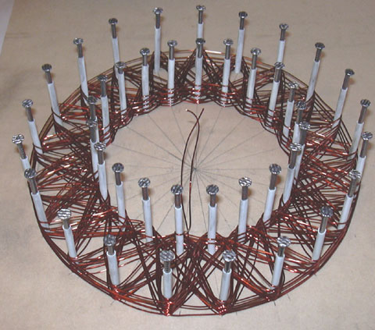

Рис.9.Корзиночный датчик после намотки

Затем аккуратно заполняем межвитковое пространство строительной монтажной пеной. Здесь важно не суетиться и не переборщить с количеством. Лучше выдавливать пену небольшими порциями и расталкивать ее равномерно какой-нибудь палочкой. Мелкие пустоты пена со временем заполнит сама за счет расширения. Дожидаемся пока пена застынет (См. рис. 10).

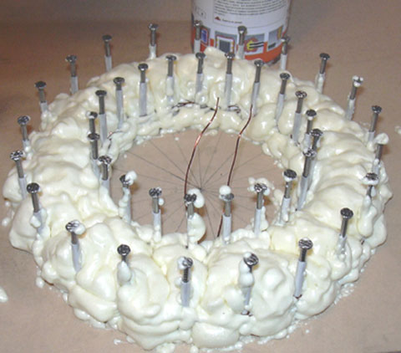

Рис.10. Корзиночный датчик после заливки пеной

Дальше извлекаем гвозди. ПХВ трубочки при этом остаются в пене. Затем аккуратно с помощью ножа отделяем этот "бублик" от доски. Этой операции можно избежать, если перед забиванием гвоздей положить на доску кусок пленки или даже бумаги. Затем с помощью ножа обрезаем все лишнее. Делаем это аккуратно, чтобы не повредить изоляцию провода (См. рис.11).

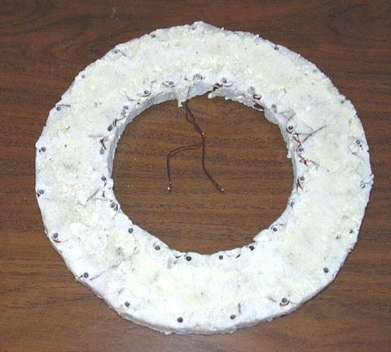

Рис.11. Корзиночный датчик после обрезки

Такой датчик из армированного пенопласта получается на удивление жестким и легким. В принципе его можно просто обмотать изолентой, установить крепление и использовать. Хотя мы все-таки рекомендуем поместить этот датчик в какой-нибудь прочный корпус и загерметизировать.
Описанный датчик позволяет получить дальность обнаружения 5-ти копеечной монеты СССР до 26-27см (против 21-23 см для “классического” датчика).
Еще большую дальность обнаружения можно получить от корзиночного датчика большего диаметра. Правда такой датчик будет хуже чувствовать более мелкие монеты, и он менее удобен в обращении при поисках. Например, датчик с внешним диаметром 28см и внутренним диаметром 20см (содержит 24 витка, порядок намотки такой же, как и для предыдущего датчика) позволяет получить дальность по пятикопеечной монете до 30-32см.
Следующее семейство датчиков – это т.н. “глубинные” датчики. Эти датчики имеют большую глубину обнаружения для больших объектов и низкую чувствительности к мелким объектам. Для поиска некоторых типов объектов эти свойства оказываются незаменимыми. В таблице 1 приведены глубины обнаружения некоторых типовых мишеней для датчиков трех разных размеров.

Таблица 1
 | Датчик 0,6х0,6м | Датчик 0,9х0,9м | Датчик 1,5х1,5м
Легковой автомобиль | 2,00м | 2,50м | 3,50м
Каска | 1,30м | 1,35м | 1,6м
Лом, диаметр 28мм, длина 1,1м | 0,90м | 0,95м | 1,15м
Ручная дрель | 0,80м | 0,80м | 1,05м
Болт М16, длина 150мм | 0,40-0,50м (в зависимости от ориентации) | 0,28-0,32м (в зависимости от ориентации) | 0.24м (только по краям датчика)
Картонная коробка с 2кг различных монет | 0,75м | 0,70м | 0,55м
Гвоздь 100мм | 0,10-0,15м (в зависимости от ориентации) | 0,05-0,10м (в зависимости от ориентации) | -

Данная таблица показывает, что в разных случаях выгодно применять разные датчики. Например, датчик 0.6х0.6м имеет сравнительно небольшие размеры, с ним удобнее работать в лесу. Этот датчик дает максимальную глубину для коробки с монетами. Однако этот датчик чувствителен к мелким металлическим объектам. Поэтому работа на замусоренных металлом местах может оказаться проблематичной. А вот датчик 1,5х1,5м абсолютно нечувствителен к мелким объектам, дает максимальную предельную глубину. Но при этом такой датчик имеет довольно внушительную по габаритам конструкцию, которая требует определенных навыков работы с ней.
Глубинные датчики нужно мотать многожильным электромонтажным проводом в ПХВ изоляции с площадью сечения проводника 0,75 кв. мм. Использование такого провода позволяет делать гибкие разборные датчики. Датчик 0.6х0.6м должен содержать 16 витков, датчик 0.9х0.9 - 13 витков и датчик 1.5х1.5м - 10 витков. После намотки катушку нужно обмотать изолентой в два слоя.
Кабель от датчика до электронного блока желательно сделать из того же куска провода без разрывов. Т.е. после намотки датчика оставшиеся “хвосты” нужно свить между собой, и получится кабель – витая пара.
Конструктивно глубинный датчик можно выполнить в традиционном виде - с креплением к штанге (см. Рис.12) Распорки здесь сделаны из пластиковых труб. Вся конструкция разборная. Работа с таким датчиком требует ощутимых физических усилий, однако позволяет обследовать труднодостуные места - например, затопленные воронки.

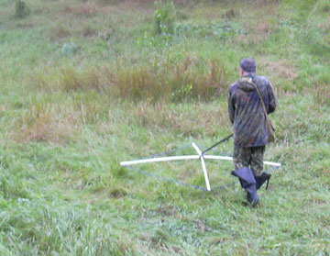

Рис.12. Первый вариант конструкции

Второй вариант - это "станочная" конструкция. (См. Рис.13) Основной конструктивный материал здесь тоже пластиковые трубы. Для балансировки конструкции используются два шестивольтовых аккумулятора. Такая конструкция тоже полностью разборная. Оператор во время поисков находится внутри датчика. Поиски с таким аппаратом превращаются в прогулку. Однако сильно пересеченную местность с такой конструкцией обследовать сложно.

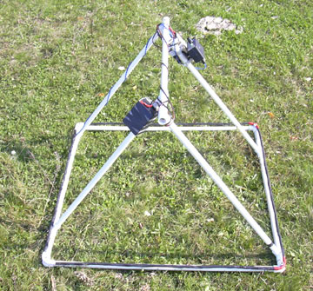

Рис.13. Второй вариант конструкции

